DOCUMENTACIÓN DE APIS E INTEGRACIÓN

Integrantes: Kenneth Araya y Bairon Valencia
Proyecto: Market De La Esquina (Fullstack ll)
Versión: 1.0

1. Introducción
El presente documento detalla la arquitectura de integración técnica entre el frontend (desarrollado en React) y el backend (desarrollado en Java Spring Boot). Asimismo, recopila las evidencias de funcionamiento de los endpoints de la API REST a través de Swagger y Postman.

2. Arquitectura de Integración
La comunicación del sistema se realiza bajo un modelo cliente-servidor estructurado de la siguiente manera:
- Cliente (Frontend): Aplicación React SPA que realiza peticiones asíncronas utilizando la API fetch de JavaScript.
- API Gateway: Punto de entrada único (puerto unificado) configurado para resolver el enrutamiento local y habilitar los permisos CORS para React.
- Microservicios (Backend): ms-usuario, ms-catalogo, ms-ventas y ms-administracion.
- Seguridad: El acceso a rutas protegidas requiere un token JWT válido enviado en las cabeceras HTTP (Authorization: Bearer <token>).

3. Catálogo de Endpoints Principales
A continuación, se describen los endpoints principales expuestos a través del API Gateway (versionado en /api/v1/):
Microservicio | Método | Endpoint Ejemplo | Descripción y Uso
ms-usuario | POST | /api/v1/auth/login | Recibe credenciales, valida en la BD y retorna un JWT.
ms-usuario | POST | /api/v1/usuarios/registro | Registra un nuevo cliente validando el formato del RUN.
ms-catalogo | GET | /api/v1/productos | Retorna la lista de productos para el catálogo dinámico.
ms-ventas | POST | /api/v1/ventas/confirmar | Registra una boleta, su detalle y actualiza inventario.
ms-administracion | GET | /api/v1/admin/dashboard | Retorna métricas, KPIs de ventas y conteo de usuarios.

4. Evidencias de Swagger y OpenAPI
Los microservicios cuentan con documentación autogenerada mediante Swagger/OpenAPI, permitiendo visualizar los esquemas de datos y probar los controladores de forma interactiva.

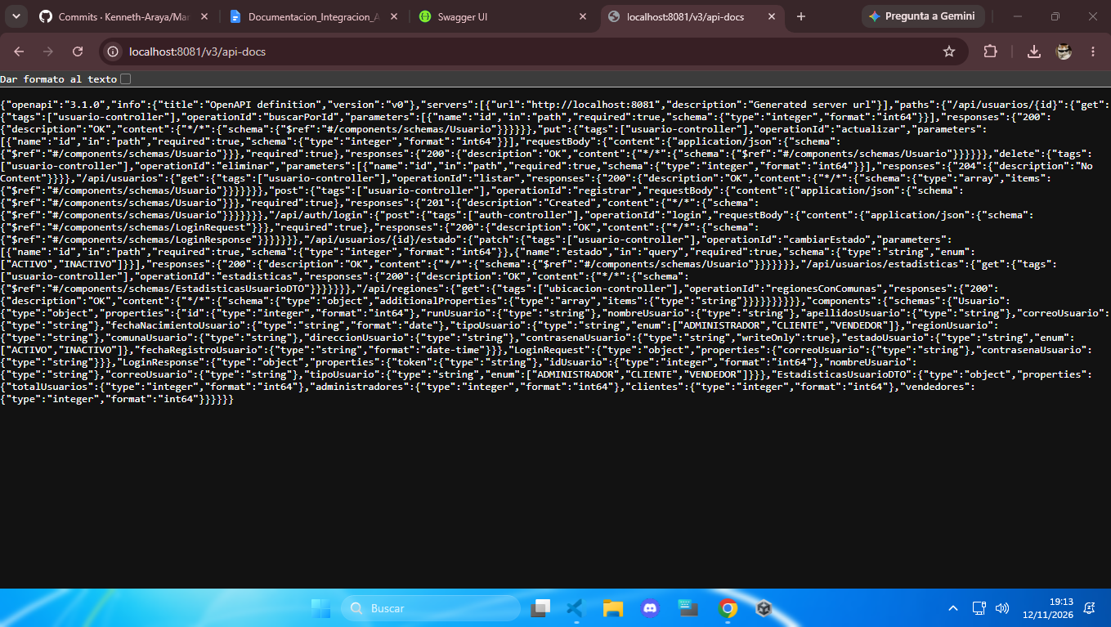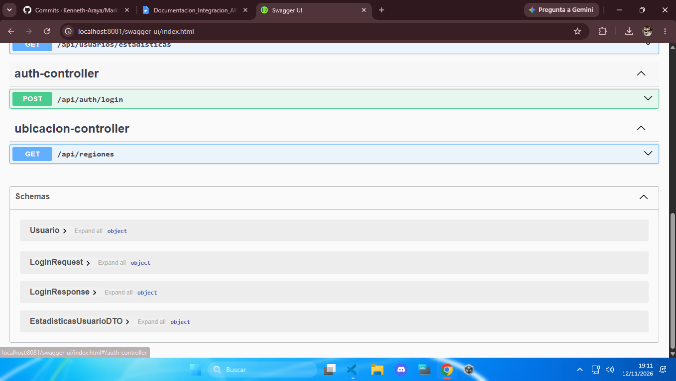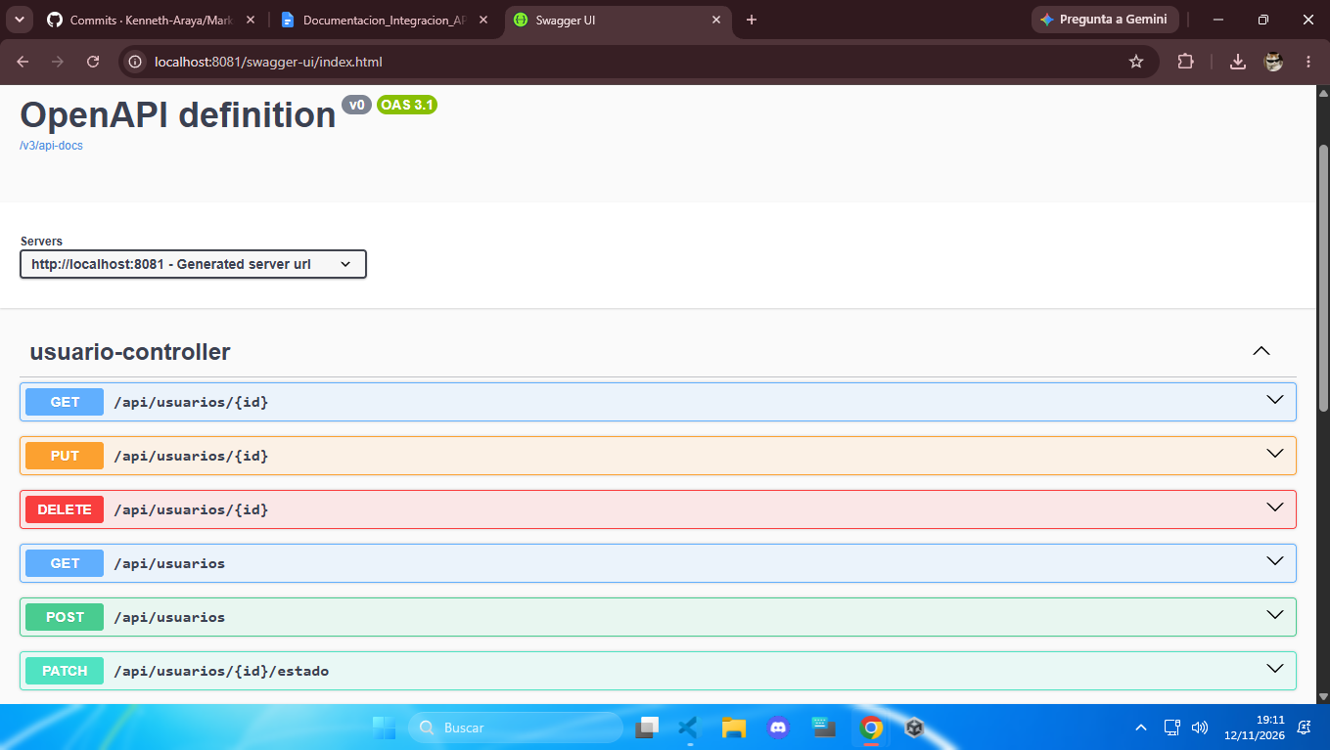

5. Evidencias de Pruebas en Postman
Se han realizado pruebas exhaustivas en los módulos de Catálogo, Administración, Ventas y Usuario mediante la herramienta Postman. Las pruebas validan las respuestas HTTP 200 OK, códigos de error controlados y la correcta estructuración del JSON de respuesta.
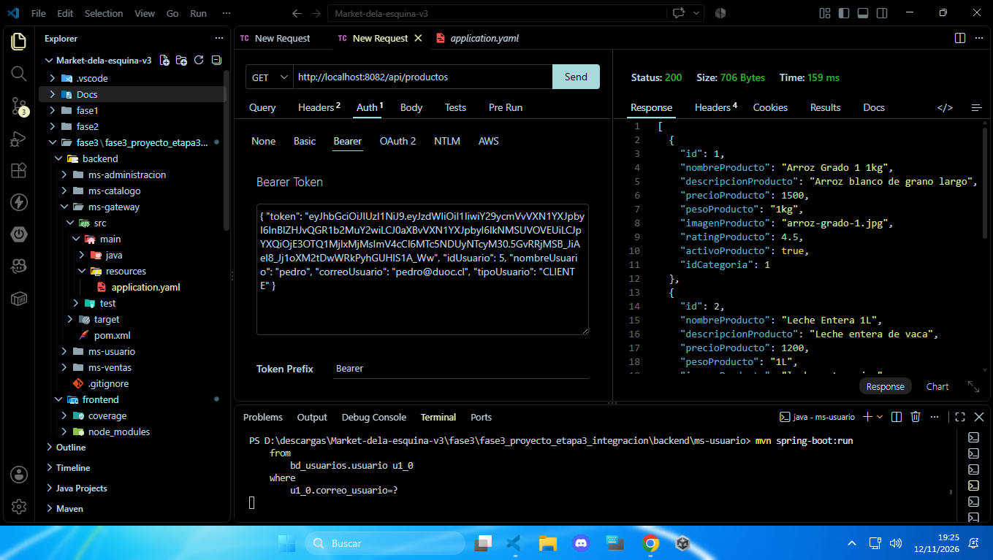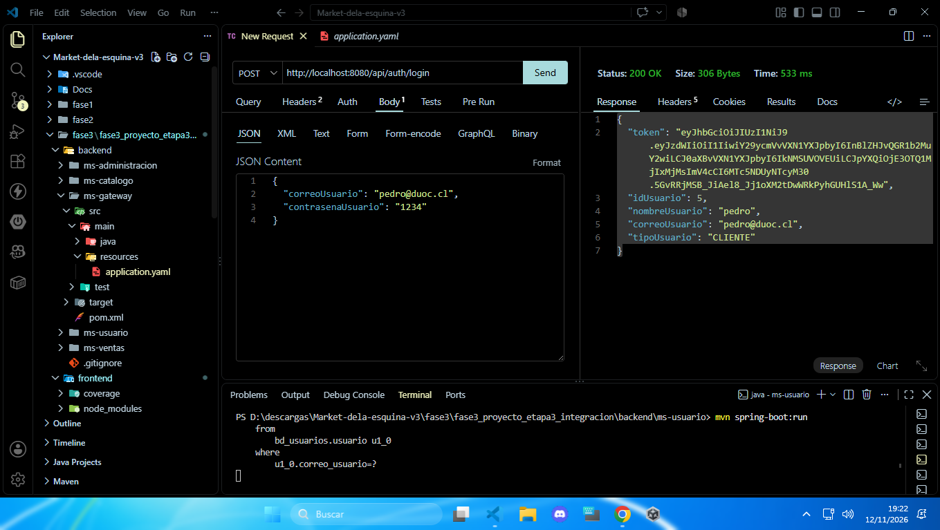

6. Código de Integración en el Frontend (React)
El siguiente bloque de código demuestra la integración real del frontend (página de Login) comunicándose con el API Gateway mediante fetch, capturando la respuesta y almacenando el JWT en localStorage:
// Fragmento de src/pages/client/Login.jsx
const respuesta = await fetch(`${import.meta.env.VITE_API_URL}/auth/login`, {
method: 'POST',
headers: { 'Content-Type': 'application/json' },
body: JSON.stringify({
correoUsuario: correoLimpio,
contrasenaUsuario: contrasenaLimpia
})
});
if (!respuesta.ok) {
const texto = await respuesta.text();
console.error('Error del backend:', respuesta.status, texto);
setError('Correo o contraseña incorrectos.');
return;
}
const datos = await respuesta.json();
// GUARDAMOS LA SESIÓN Y AVISAMOS AL NAVBAR
const datosUsuario = {
id: datos.idUsuario,
nombre: datos.nombreUsuario,
correo: datos.correoUsuario,
tipoUsuario: datos.tipoUsuario
};
localStorage.setItem('token', datos.token);
localStorage.setItem('usuarioActivo', JSON.stringify(datosUsuario));
window.dispatchEvent(new Event('sesionActualizada'));

7. Conclusión de Integración
La integración se considera exitosa. El frontend y backend se comunican sin restricciones de CORS gracias a la configuración del Gateway, y los procesos de negocio (como login y registro) fluyen correctamente desde la UI hasta la persistencia en la base de datos.

